シンプルな WASAPI キャプチャのサンプル

*このサンプルは、2016 年 3 月の Xbox One XDK と互換性があります。*

# 概要

このサンプルでは、Xbox One で WASAPI を使用して音声をキャプチャする方法を紹介します。

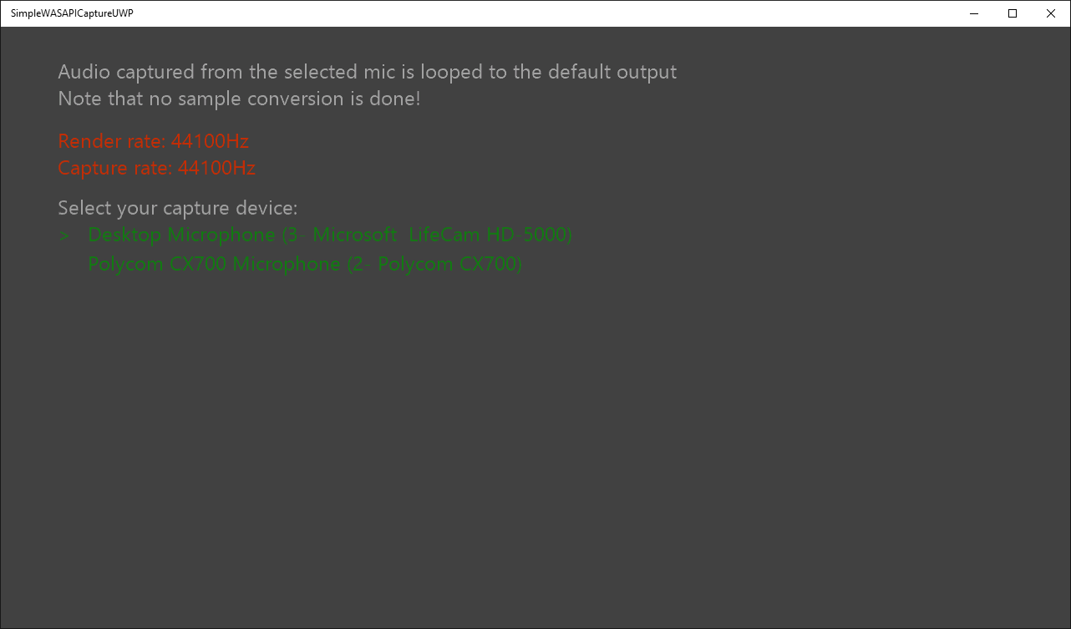

# サンプルの使用

キーボードまたはゲームパッドを使って、キャプチャデバイスを選択します。 サンプルは自動的にデフォルトのオーディオ レンダラーを使用し、デフォルトのキャプチャ デバイスを使用して起動します。 **キャプチャとレンダーの間にサンプルレート変換はないため、レートが一致しない限り再生は正しく聞こえません。**

# 実装上の注意

このサンプルでは、WASAPI を使用して音声をキャプチャする方法を紹介します。 取り込まれたサンプルは循環バッファに配置され、次に循環バッファがサンプルのレンダリングに使用されます。 この例では、レンダラーとキャプチャの間で共有 WASAPI インスタンスも使用しています。 WASAPI の高度な使用法の詳細については、 [「Windows WASAPI のサンプル」](https://code.msdn.microsoft.com/windowsapps/Windows-Audio-Session-22dcab6b)を参照してください。

# 更新履歴

最初のリリース、2016 年 5 月

2018 年 8 月: レンダラーを変更するためのサポートを追加

# プライバシーステートメント

サンプルをコンパイルして実行すると、サンプルの実行可能ファイルの名前がMicrosoftに送信され、サンプルの使用状況の追跡に役立ちます。このデータ収集を無効にするには、Main.cppの「Sample Usage Telemetry」というラベルの付いたコードブロックを削除します。

マイクロソフトのプライバシーポリシー全般に関する詳細については、 [Microsoftのプライバシーステートメント](https://privacy.microsoft.com/ja-jp/privacystatement/)をご参照ください。